Psykosocial rehabilitering af ældre mennesker, der er efterladt efter selvmord
Det er voldsomt at blive efterladt, når ens nærmeste dør. Ikke mindst, når man er ældre. Det er særlig svært at blive efterladt, når en nær pårørende har taget sit eget liv. I NEFOS (Netværk for selvmordsramte) er erfaringen, at der er en tendens til at ældre mennesker bliver glemt, da opmærksomheden rettes mod børn og ægtefæller. Desuden kan ældre mennesker have svært ved at modtage og søge hjælp og støtte. Dels fordi selvmord kan være forbundet med skam og tabu. Dels på grund af fysiske begrænsninger, som for eksempel gangbesvær.
Det kan have flere negative sundhedsmæssige og sociale konsekvenser, at være efterladt efter selvmord. Det er for eksempel øget risiko for selvmord, indlæggelse på psykiatrisk afdeling og depression. Forskningsmæssigt mangler der viden om de ældre efterladtes psykiske og sociale behov. De efterladte i styregruppen har givet udtryk for, at det opleves tilfældigt om og hvilken støtte ældre efterladte tilbydes. De har et ønske om at forbedre støtten til ældre efterladte gennem deres deltagelse i projektet.
Undersøgelsens formål er:
- at undersøge behovet for psykisk- og social støtte til ældre mennesker, der er efterladt efter selvmord
- at udvikle viden om interventioner, der hjælper ældre mennesker, der er efterladt efter selvmord
- at styrke de professionelles håndtering af støtte til ældre mennesker, der er efterladt efter selvmord
- at arbejde mod at sikre, at ældre mennesker, der er efterladt efter selvmord, får psykosocial støtte.

Design
Projektet er designet som et handlingsorienteret aktionsforskningssamarbejde. Inden for denne forskningstradition skabes ny viden i et gensidigt samarbejde mellem ældre mennesker, der er efterladt efter selvmord, fagpersoner og forskere. Ideen er at udforske og forbedre praksis på nye og kreative måder, der kan imødekomme de ældres behov for støtte og være med til at sikre at ældre mennesker, der er efterladte, får den støtte de har behov for.
Resultat
En forbedring af den psykiske- og sociale støtte til ældre mennesker, der er efterladt, efter selvmord.
Organisering
Projektet er støttet af VELUX FONDEN og inkluderer et samarbejde mellem: Psykiatrien Region Sjælland, NEFOS (Netværk for selvmordsramte) og Psykiatrisk Center København, Region Hovedstaden.
Forskergruppen
Fire ældre mennesker, der er efterladt efter selvmord: Vibeke og Jørn Toftegaard og Elin og Knud Kristensen. En efterladt efter selvmord og leder af forebyggende hjemmebesøg i Odense Kommune (der har en partnerskabsaftale med NEFOS): Jenny Havn. Fem forskere: Elene Fleischer, stifter og leder af NEFOS. Annette Erlangsen, seniorforsker og programleder af Dansk Forskningsinstitut for Selvmordsforebyggelse, Psykiatrisk Center København. Lene Lauge Berring, post.doc. og MVU forskningsleder, Psykiatrien Region Sjælland. Lisbeth Hybholt, post.doc og projektansvarlig, Psykiatrien region Sjælland. Niels Buus, professor i psykiatrisk sygepleje ved Sydney Universitet.
Hvis du ønsker yderligere information om projektet kontakt Lisbeth Hybholt på: e-mail: psy-aeldreefterladte@regionsjaelland.dk
VELUX FONDEN er en almennyttig fond, der støtter videnskabelige, kulturelle, sociale og miljømæssige formål. Derudover støtter fonden aktive ældre, aldrings- og øjenforskning. I 2016 uddelte VELUX FONDEN 259 millioner kr.
VELUX FONDEN er stiftet i 1981 af civilingeniør Villum Kann Rasmussen - grundlægger af bl.a. VELUX A/S og andre firmaer i VKR Gruppen, der har til formål at bringe dagslys, frisk luft og et bedre miljø ind i menneskers hverdag.
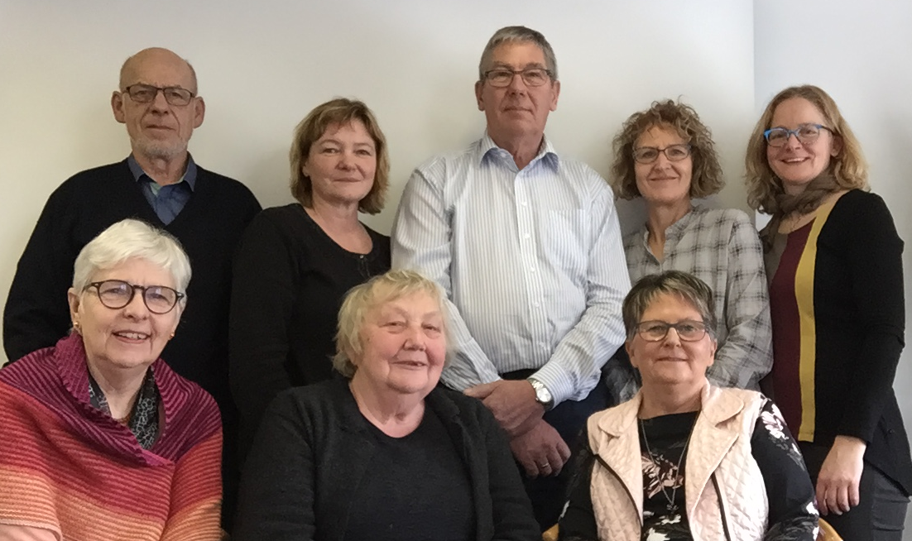
Forskergruppen:
Øverst fra venstre: Knud Kristensen, Jenny Havn, Jørn Toftegaard, Lene Lauge Berring og Lisbeth Hybholt. Nederst fra venstre: Elin Kristensen, Elene Fleischer og Vibeke Toftegaard.
Mangler på fotografiet: Annette Erlangsen og Niels Buus.

